Доступность для маломобильных групп населения
Муниципальное дошкольное образовательное бюджетное учреждение «Детский сад общеразвивающего вида №12 «Берёзка» с. Сержантово г. Дальнегорска
Адрес: | с. Сержантово, ул. Ленинская,10
Остановки транспорта: | с. Сержантово
Автобусы: | Дальнегорск - Рудная - Пристань
На пути движения транспорта Осиновка - Рудная - Пристань, от остановки, имеется светоотражающая разметка, обозначающая пешеходный переход. К зданию учреждения ведёт тротуар, проложенный вдоль жилых домов. Парковки для автотранспорта граждан с инвалидностью не имеется. Уклон тротуара вблизи учреждения – около 10º.
На стене здания, у главного входа, имеется кнопка вызова персонала.
Вход в здание не оборудован поручнями, пандусом, тактильной плитой. В помещении, на входе, уложено противоскользящее покрытие.
Приём посетителей ведется на первом этаже, в кабинете заведующего учреждением.
По необходимости, интересующую информацию можно получить по телефону 8 (42 373) 39 4 92.
Главный вход в здание детского сада

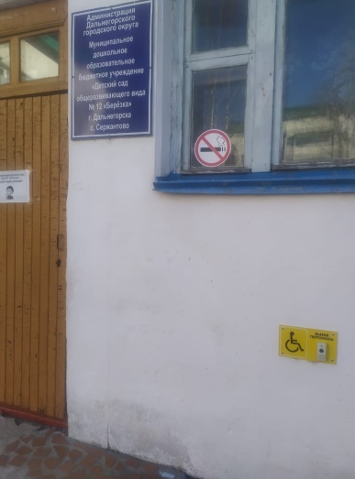
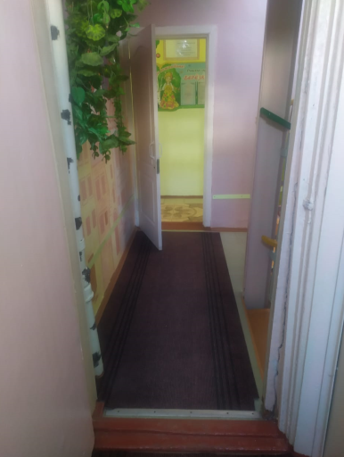
Кнопка вызова
